Taller 1° Análisis Numéricos

Método de la Secante

Kevin S. Garzón, Edwin Bustos y Julián E. Hoyos

Fundación Escuela Tecnológica de Neiva

Jesús Oviedo Pérez – FET

Análisis Numéricos

Docente Daniela Pérez Peña

Septiembre de 2024

Taller: Método de la Secante:

1. Aproxime con ${10}^{-4}$ de precisión las raíces de las siguientes ecuaciones en los intervalos dados usando el método de la secante:

b) $x-\cos{x=0}$ en [0, π/2]

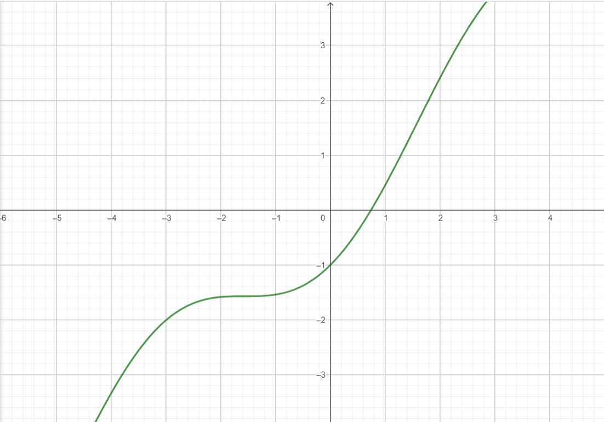

Iteración 0:

$x0=0$ $x1=1.5708$

$$0-\cos\left(0\right)=-1$$

$$1.5708-\cos{(1.5708)=1.5708}$$

$$x2=1.5708-1.5708⋅\frac{0-1.5708}{-1-1.5708}=1.5708-1.5708⋅\frac{-1.5708 }{-2.5708}=$$

$$x2=1.5708-0.9607=0.6101$$

Iteración 1:

$x0=1.5708$ $x1=0.6101$

$$1.5708$$

$$0.6101-\cos{(0.6101)=-0.2089}$$

$$x3=0.6101-(-0.2089)⋅\frac{1.5708-0.6101}{1.5708-(-0.2089)}=0.6101-(-0.2089)⋅\frac{0.9607 }{1.7797}=$$

$$x3=0.6101+0.1128=0.7229$$

Iteración 2:

$x0=0.6101$ $x1=0.7229$

$$-0.2089$$

$$0.7229-\cos{(0.7229)=-0.0271}$$

$$x4=0.7229-(-0.0271)⋅\frac{0.6101-0.7229}{-0.2089-(-0.0271)}=0.7229-(-0.0271)⋅\frac{-0.1128}{-0.1818}=$$

$$x4=0.7229+0.0168=0.7397$$

Iteración 3:

$x0=0.7229$ $x1=0.7397$

$$-0.0271$$

$$0.7397-\cos{(0.7397)=0.0007}$$

$$x5=0.7397-(0.0007)⋅\frac{0.7229-0.7397}{-0.0271-0.0007}=0.7397-(0.0007)⋅\frac{-0.0168​}{-0.0278}=$$

$$x5=0.7397-0.0004=0.7393$$

Iteración 4:

$x0=0.7397$ $x1=0.7393$

$$0.0007$$

$$0.7397-\cos{(0.7397)=0.0002}$$

$$x6=0.7393-(0.0002)⋅\frac{0.7397-0.7393​}{0.0007-0.0002}=0.7393-(0.0002)⋅\frac{0.0004​}{0.0005}=$$

$$x6=0.7393-0.0002=0.7391$$

Iteración 5:

$x0=0.7393$ $x1=0.7391$

$$0.0002$$

$$0.7391-\cos{(0.7391)=0.0000}$$

$$x7=0.7391-(0.0000)⋅\frac{0.7393-0.7391​}{0.0002-0.0000}=0.7391$$

c) $x^{3}+3x^{2}-1=0$ en $\left[-4,0\right]$

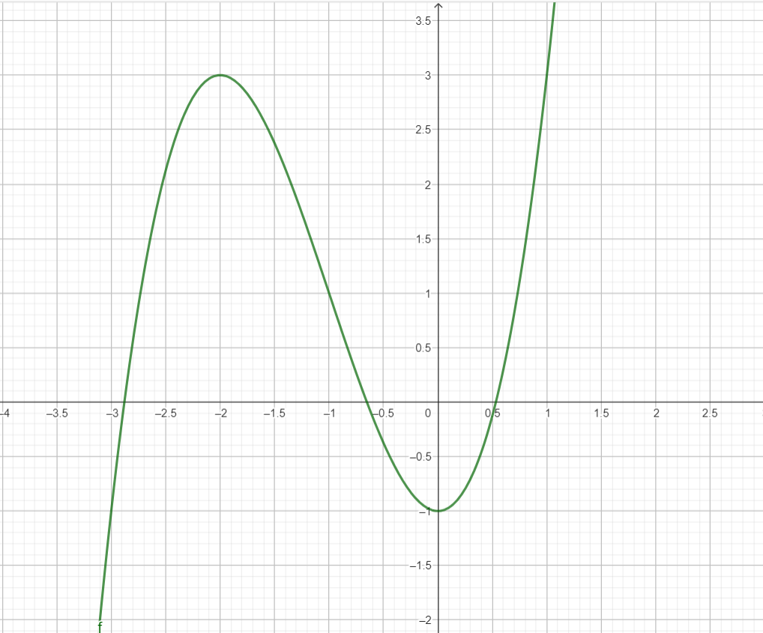

Puntos iniciales:

$$xi-1=-4 xi=0$$

Función:

$$x^{3}+3x^{2}-1=0$$

Iteración 1:

$$f\left(xi-1\right)=-4$$

$$f\left(1\right)={-4}^{3}+3{(1}^{2})-1=0$$

$$f\left(1\right)=-64+48-1=-17$$

$$f\left(xi\right)=x^{3}+3x^{2}-1=0$$

$$f\left(0\right)=0^{3}+3{(0)}^{2}-1=$$

$$f\left(0\right)=0+0-1=-1$$

Usamos formula de la secante

$$x_{i}+1=x_{i}-f\left(x_{i}\right)*\frac{\left(x_{i}-x_{i-1}\right)}{f\left(x_{i}\right)-f\left(x_{i-1}\right)}$$

$$x_{i}+1=0-(-1)*\frac{\left(0-(-4)\right)}{\left(-1\right)-\left(-17\right)}$$

$$x_{i}+1=0+1*\frac{4}{16}=0.25$$

Iteración 2:

Puntos iniciales:

$$xi-1=0 xi=0.25$$

Función:

$$x^{3}+3x^{2}-1=0$$

Iteración 2:

$$f\left(xi-1\right)=0$$

$$f\left(0\right)=-1$$

$$f\left(xi\right)=x^{3}+3x^{2}-1=0$$

$$f\left(0.25\right)={0.25}^{3}+3{(0.25)}^{2}-1=$$

$$f\left(0\right)=0.015625+0.1875-1=-0.796875$$

Usamos formula de la secante

$$x_{i}+1=x_{i}-f\left(x_{i}\right)*\frac{\left(x_{i}-x_{i-1}\right)}{f\left(x_{i}\right)-f\left(x_{i-1}\right)}$$

$$x_{i}+1=0.25-(-0.796875)*\frac{\left(0.25-(0)\right)}{\left(-0.796875\right)-\left(-1\right)}$$

$$x_{i}+1=0.25-\left(-0.796875\right)*\frac{0.25}{0.203125}=1.23$$

Iteración 3:

Puntos iniciales:

$$xi-1=0.25 xi=1.23$$

Función:

$$x^{3}+3x^{2}-1=0$$

Iteración 3:

$$f\left(xi-1\right)=0$$

$$f\left(0.25\right)=-0.796875$$

$$f\left(xi\right)=x^{3}+3x^{2}-1=0$$

$$f\left(1.23\right)={1.23}^{3}+3{(1.23)}^{2}-1=$$

$$f\left(0\right)=1.860867+4.5193-1=5.380167$$

Usamos formula de la secante

$$x_{i}+1=x_{i}-f\left(x_{i}\right)*\frac{\left(x_{i}-x_{i-1}\right)}{f\left(x_{i}\right)-f\left(x_{i-1}\right)}$$

$$x_{i}+1=1.23-(5.380167)*\frac{\left(1.23-(0.25)\right)}{\left(5.380167\right)-\left(-0.796875\right)}$$

$$x_{i}+1=1.23-\left(5.380167\right)*\frac{0.98}{6.177042}=0.374$$

Iteración 4:

Puntos iniciales:

$$xi-1=1.23 xi=0.374$$

Función:

$$x^{3}+3x^{2}-1=0$$

Iteración 4:

$$f\left(xi-1\right)=0$$

$$f\left(1.23\right)=5.380167$$

$$f\left(xi\right)=x^{3}+3x^{2}-1=0$$

$$f\left(0.374\right)={0.374}^{3}+3{(0.374)}^{2}-1=$$

$$f\left(0\right)=0.0522+0.4190-1=-0.5288$$

Usamos formula de la secante

$$x_{i}+1=x_{i}-f\left(x_{i}\right)*\frac{\left(x_{i}-x_{i-1}\right)}{f\left(x_{i}\right)-f\left(x_{i-1}\right)}$$

$$x_{i}+1=0.374-(-0.5288)*\frac{\left(0.374-(1.23)\right)}{\left(-0.5288\right)-\left(5.380167\right)}$$

$$x_{i}+1=0.374-\left(-0.5288\right)*\frac{-0.856}{-5.9089}=0.451$$

Iteración 5:

Puntos iniciales:

$$xi-1=0.374 xi=0.451$$

Función:

$$x^{3}+3x^{2}-1=0$$

Iteración 5:

$$f\left(xi-1\right)=0$$

$$f\left(0.374\right)=-0.5288$$

$$f\left(xi\right)=x^{3}+3x^{2}-1=0$$

$$f\left(0.451\right)={0.451}^{3}+3{(0.451)}^{2}-1=$$

$$f\left(0\right)=0.0916+0.6111-1=-0.2973$$

Usamos formula de la secante

$$x_{i}+1=x_{i}-f\left(x_{i}\right)*\frac{\left(x_{i}-x_{i-1}\right)}{f\left(x_{i}\right)-f\left(x_{i-1}\right)}$$

$$x_{i}+1=0.451-(-0.2973)*\frac{\left(0.451-(0.374)\right)}{\left(-0.2973\right)-\left(-0.5288\right)}$$

$$x_{i}+1=0.451-\left(-0.2973\right)*\frac{0.077}{0.2315}=0.514$$

Iteración 6:

Puntos iniciales:

$$xi-1=0.451 xi=0.514$$

Función:

$$x^{3}+3x^{2}-1=0$$

Iteración 6:

$$f\left(xi-1\right)=0$$

$$f\left(0.451\right)=-0.2973$$

$$f\left(xi\right)=x^{3}+3x^{2}-1=0$$

$$f\left(0.514\right)={0.514}^{3}+3{(0.514)}^{2}-1=$$

$$f\left(0\right)=0.1356+0.7928-1=-0.0716$$

Usamos formula de la secante

$$x_{i}+1=x_{i}-f\left(x_{i}\right)*\frac{\left(x_{i}-x_{i-1}\right)}{f\left(x_{i}\right)-f\left(x_{i-1}\right)}$$

$$x_{i}+1=0.514-(-0.0716)*\frac{\left(0.514-(0.451)\right)}{\left(-0.0716\right)-\left(-0.2973\right)}$$

$$x_{i}+1=0.514-\left(-0.0716\right)*\frac{0.063}{0.2257}=0.534$$

Iteración 7:

Puntos iniciales:

$$xi-1=0.514 xi=0.534$$

Función:

$$x^{3}+3x^{2}-1=0$$

Iteración 7:

$$f\left(xi-1\right)=0$$

$$f\left(0.514\right)=-0.0716$$

$$f\left(xi\right)=x^{3}+3x^{2}-1=0$$

$$f\left(0.534\right)={0.534}^{3}+3{(0.534)}^{2}-1=$$

$$f\left(0\right)=0.1522+0.8562-1=0.0084$$

Usamos formula de la secante

$$x_{i}+1=x_{i}-f\left(x_{i}\right)*\frac{\left(x_{i}-x_{i-1}\right)}{f\left(x_{i}\right)-f\left(x_{i-1}\right)}$$

$$x_{i}+1=0.534-(0.0084)*\frac{\left(0.534-(0.514)\right)}{\left(0.0084\right)-\left(-0.0716\right)}$$

$$x_{i}+1=0.534-\left(0.0084\right)*\frac{0.02}{0.08}=0.533$$

Iteración 8:

Puntos iniciales:

$$xi-1=0.534 xi=0.533$$

Función:

$$x^{3}+3x^{2}-1=0$$

Iteración 8:

$$f\left(xi-1\right)=0$$

$$f\left(0.534\right)=0.0084$$

$$f\left(xi\right)=x^{3}+3x^{2}-1=0$$

$$f\left(0.533\right)={0.533}^{3}+3{(0.533)}^{2}-1=$$

$$f\left(0\right)=0.1514+0.8533-1=0.0047$$

Usamos formula de la secante

$$x_{i}+1=x_{i}-f\left(x_{i}\right)*\frac{\left(x_{i}-x_{i-1}\right)}{f\left(x_{i}\right)-f\left(x_{i-1}\right)}$$

$$x_{i}+1=0.533-(0.0047)*\frac{\left(0.533-(0.534)\right)}{\left(0.0047\right)-\left(0.0084\right)}$$

$$x_{i}+1=0.533-\left(0.0047\right)*\frac{-0.001}{-0.0037}=0.531$$

Iteración 9:

Puntos iniciales:

$$xi-1=0.533 xi=0.531$$

Función:

$$x^{3}+3x^{2}-1=0$$

Iteración 9:

$$f\left(xi-1\right)=0$$

$$f\left(0.533\right)=0.0047$$

$$f\left(xi\right)=x^{3}+3x^{2}-1=0$$

$$f\left(0.531\right)={0.531}^{3}+3{(0.531)}^{2}-1=$$

$$f\left(0\right)=0.1496+0.8494-1=-0.0010$$

Usamos formula de la secante

$$x_{i}+1=x_{i}-f\left(x_{i}\right)*\frac{\left(x_{i}-x_{i-1}\right)}{f\left(x_{i}\right)-f\left(x_{i-1}\right)}$$

$$x_{i}+1=0.531-(-0.0010)*\frac{\left(0.531-(0.533)\right)}{\left(-0.0010\right)-\left(0.0047\right)}$$

$$x_{i}+1=0.531-\left(-0.0010\right)*\frac{-0.002}{-0.0057}=0.531$$

d) $x-0,8-0,2⋅\sin{x=0}$ en $\left[0,\frac{π}{2}\right]$

$$f\left(x\right)=x-0,8-0,2⋅\sin{x}$$

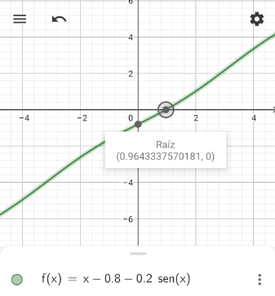

1 iteración:

🡪 -0,8

🡪 0,5708

🡪

🡪

2 iteración:

🡪 0,5708

🡪 -0,0419

🡪

🡪

3 iteración:

🡪 -0,0419

🡪 -0,0025

🡪

🡪 1

4 iteración:

🡪 -0,0025

🡪 -0,0002

🡪

🡪

5 iteración:

🡪 -0,0002

🡪 -0,00003

🡪

🡪

2. Encuentre una raíz aproximada con precisión de ${10}^{-5}$ por el método de la secante.

$x^{3}-x-1=0$ en $[1,2]$

$${f\left(x\right)=x}^{3}-x-1$$

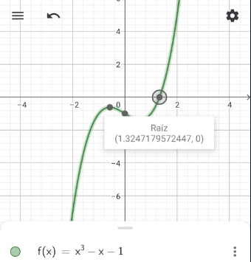

1 iteración:

🡪 -1

🡪 5

🡪 🡪 1,1667

2 iteración:

🡪 5

🡪 -0,5786

🡪

🡪

3 iteración:

🡪 -0,5786

🡪 -0,2854

🡪

🡪

4 iteración:

🡪 -0,2854

🡪 0,0529

🡪

🡪

5 iteración:

🡪 0,0529

🡪 -0,0030

🡪

🡪

6 iteración:

🡪 -0,0030

🡪 -0,0009

🡪

🡪

3. Use el método de la secante para aproximar las soluciones de las ecuaciones siguientes con precisión de ${10}^{-5}$.

a) $x=\frac{2-ⅇ^{x}+x^{2}}{3}$

$$f\left(x\right)=x-\frac{2-ⅇ^{x}+x^{2}}{3}$$

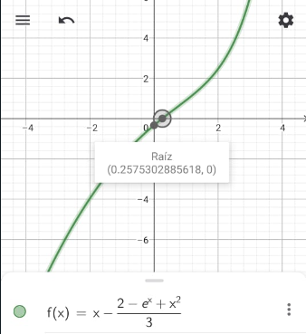

1 iteración:

🡪 🡪 🡪 -0,3333

🡪 🡪 🡪 🡪

🡪 🡪 🡪 0,269

2 iteración:

🡪 🡪 🡪 🡪

🡪 🡪 🡪 0,0145

🡪 🡪 🡪 0,2573

3 iteración:

🡪 🡪 🡪 0,0145

🡪 🡪 🡪

🡪

🡪 0,2574

4 iteración:

🡪 🡪 🡪

🡪 🡪 🡪 -0,0001

🡪

🡪

5 iteración:

🡪 🡪 🡪 -0,0001

🡪 🡪 🡪 0

🡪 🡪

b)

1 iteración:

2 iteración:

3 iteración:

4 iteración:

$$Xi-1=0.46$$

$$Xi=0.09$$

$$F\left(0.46\right)=3{\left(0.46\right)}^{2}-e^{\left(0.46\right)}=0.17$$

$$F\left(0.09\right)=3{\left(0.09\right)}^{2}-e^{\left(0.09\right)}=-0.06$$

$$Xi-1=0.09-\frac{-0.06 \left(0.46-0.09\right)}{0.17-\left(-0.06\right)}$$

$$=0.09- \frac{-0.06 (0.37)}{0.23}$$

$$=0.09- \frac{0.02}{0.23}=0.09-0.08=0.01$$

5 iteración:

$$Xi-1=0.09$$

$$Xi=0.01$$

$$F\left(0.09\right)=3{\left(0.09\right)}^{2}-e^{\left(0.09\right)}=-0.06$$

$$F\left(0.01\right)=3{\left(0.01\right)}^{2}-e^{\left(0.01\right)}=-0.0097$$

$$Xi-1=0.01 - \frac{0.0097(0.09-0.01) }{-0.06-(-0.0097)}$$

$$=0.01- \frac{-0.0097(0.08)}{0.0503}$$

$$0.01-\frac{-0.00077}{-0.051}=0.01-0.015= -0.005$$

6 iteración:

$$Xi-1=0.01$$

$$Xi= -0.005$$

$$F\left(0.01\right)=3{\left(0.01\right)}^{2}-e^{\left(0.01\right)}=-0.0097$$

$$F\left(-0.005\right)=3{\left(-0.005\right)}^{2}-e^{\left(-0.005\right)}=0.005$$

$$Xi-1= -0.005- \frac{0.005(0.01-0.005)}{-0.0097-0.005}$$

$$= -0.005- \frac{0.005(0.005)}{-0.014}$$

$$-0.005- \frac{0.00002}{-0.014}= -0.005-0.001= -0.006$$

7 iteración:

$$Xi-1= -0.005$$

$$Xi= -0.006$$

$$F\left(-0.005\right)=3{\left(-0.005\right)}^{2}-e^{\left(-0.005\right)}=0.005$$

$$F\left(-0.006\right)=3{\left(-0.006\right)}^{2}-e^{\left(-0.006\right)}=0.006$$

$$Xi-1= -0.006 \frac{0.006(-0.005-0.006)}{0.005-0.006}$$

$$=-0.006-\frac{0.006(-0.011)}{-0.001}$$

$$-0.006-\frac{0.00006}{-0.001} = -0.006-\left(-0.06\right)=-0.054$$

8 iteración:

$$Xi-1=0.09$$

$$Xi= -0.054$$

$$F\left(0.09\right)=3{\left(0.09\right)}^{2}-e^{\left(0.09\right)}=-0.06$$

$$F\left(-0.054\right)=3{\left(-0.054\right)}^{2}-e^{\left(-0.054\right)}=-0.938$$

$$Xi-1= -0.054-\frac{-0.938(0.09-(-0.054)}{-0.06-(-0.938)}$$

$$= -0.054- \frac{-0.938(0.144)}{0.878}$$

$$-0.054- \frac{-0.135}{0.878}= -0.054-\left(-0.153\right)=0.099$$

9 iteración:

$Xi-1=-0.054$

$$Xi=0.099$$

$$F\left(-0.054\right)=3{\left(-0.054\right)}^{2}-e^{\left(-0.054\right)}=-0.938$$

$$F\left(0.099\right)=3{\left(0.099\right)}^{2}-e^{\left(0.099\right)}=-1.074$$

$$Xi-1=0.099-\frac{-1.074(-0.054-0.099)}{-0.938-(-1.074)}$$

$$=0.099-\frac{-1.074(-0.153)}{0.136}$$

$$=0.099-\frac{0.164}{0.136}=0.099-1.205= -1.106$$

10 iteración:

$$Xi-1=0.099$$

$$Xi=-1.106$$

$$F\left(0.099\right)=3{\left(0.099\right)}^{2}-e^{\left(0.099\right)}=-1.074$$

$$F\left(0.099\right)=3{\left(-1.106\right)}^{2}-e^{\left(-1.106\right)}=3.338$$

$$Xi-1= -1.106-\frac{3.338(0.099-\left(1.106\right))}{-1.074-3.338}$$

$$= -1.106-\frac{3.338(1.205)}{-4.412}$$

$$=-1.106-\frac{4.022}{-4.412}= -1.106-\left(-0.911\right)=-0.195$$

11 iteración:

$$Xi-1= -1.106$$

$$Xi= -0.195$$

$$F\left(0.099\right)=3{\left(-1.106\right)}^{2}-e^{\left(-1.106\right)}=3.338$$

$$F\left(-0.195\right)=3{\left(-0.195\right)}^{2}-e^{\left(-0.195\right)}=-0.708$$

$$Xi-1= -0.195-\frac{-0.708\left(-1.106-\left(-0.195\right)\right)}{3.338-(-0.708)}$$

$$= -0.195-\frac{-0.708(-0.911)}{4.046}$$

$$= -0.195- \frac{0.644}{4.046}= -0.195-0.159= -0.354$$

12 iteración:

$$Xi-1= -0.195$$

$$Xi= -0.354$$

$$F\left(-0.195\right)=3{\left(-0.195\right)}^{2}-e^{\left(-0.195\right)}=-0.708$$

$$F\left(-0.354\right)=3{\left(-0.354\right)}^{2}-e^{\left(-0.354\right)}=-0.325$$

$$Xi-1=-0.354-\frac{-0.325(-0.195-\left(-0.354\right))}{-0.708-(-0.325)}$$

$$= -0.354-\frac{-0.325(0.159)}{-0.383}$$

$$=-0.354- \frac{-0.051}{-0.383}= -0.354-0.133= -0.487$$

13 iteración:

$$Xi-1= -0.354$$

$$Xi= -0.487$$

$$F\left(-0.354\right)=3{\left(-0.354\right)}^{2}-e^{\left(-0.354\right)}=-0.325$$

$$F\left(-0.487\right)=3{\left(-0.487\right)}^{2}-e^{\left(-0.487\right)}=0.097$$

$$Xi-1= -0.487-\frac{0.097(-0.354-\left(-0.487\right))}{-0.325-0.097}$$

$$= -0.487-\frac{0.097(0.133)}{-0.422}$$

$$= -0.487-\frac{0.012}{-0.422}= -0.487-\left(-0.028\right)= -0.459$$

14 iteración:

$$Xi-1= -0.487$$

$$Xi= -0.459$$

$$F\left(-0.487\right)=3{\left(-0.487\right)}^{2}-e^{\left(-0.487\right)}=0.097$$

$$F\left(-0.459\right)=3{\left(-0.459\right)}^{2}-e^{\left(-0.459\right)}=0.0001$$

$$Xi-1=-0.459-\frac{0.0001(0.097-0.0001)}{0.097-0.0001}$$

$$= -0.459- \frac{0.0001(0.096)}{0.096}$$

$$-0.459- \frac{0.000009}{0.096}=-0.459-0.000093= -0.459$$

c) $ⅇ^{x}+2^{-x}+2\cos{x}-6=0$

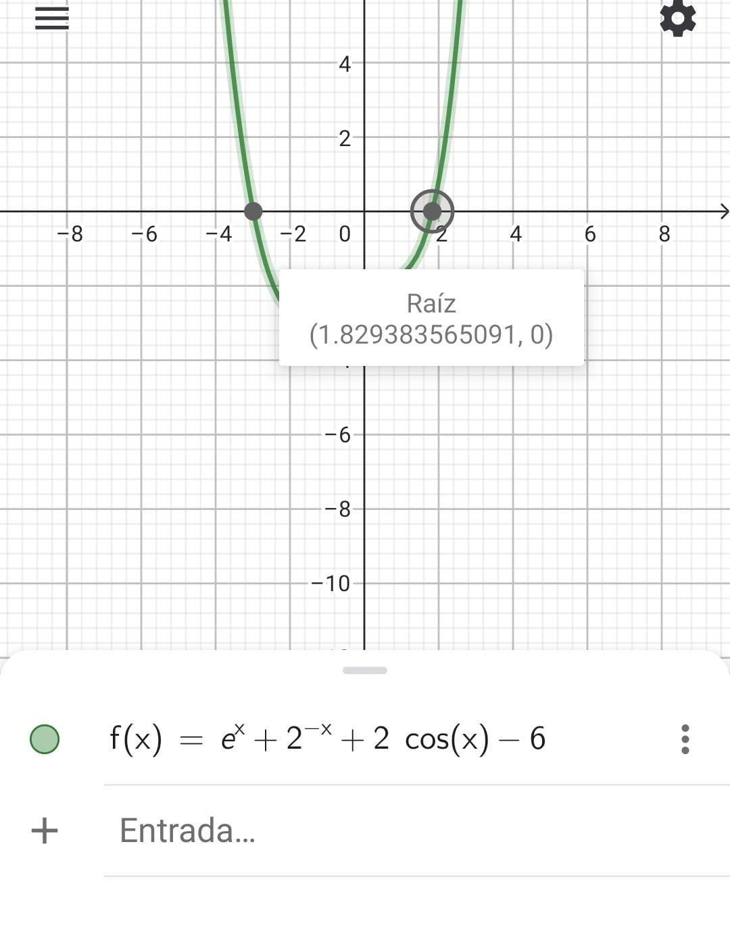

1 iteración:

$$Xi-1=1$$

$$Xi=2$$

$$F\left(1\right)= ⅇ^{(1)}+2^{\left(-1\right)}+2\cos\left(1\right)-6=-6.-1.701$$

$$F\left(2\right)= ⅇ^{(2)}+2^{\left(-2\right)}+2\cos\left(2\right)-6=0.806$$

$$Xi-1= 2-\frac{0.806(1-2)}{-1.701-0.806}$$

$$= 2-\frac{0.806(1)}{-2.507}$$

$$2-\frac{0.806}{-2.507}=2-\left(-0.321\right)=2.321$$

2 iteración:

$Xi-1= 2$

$$Xi=2.321$$

$$F\left(2\right)= ⅇ^{(2)}+2^{\left(-2\right)}+2\cos\left(2\right)-6=0.806$$

$$F\left(2.321\right)= ⅇ^{(2.321)}+2^{\left(-2.321\right)}+2\cos{(2.321)}-6=3.553$$

$$Xi-1=2.321-\frac{3.553(2-2.321)}{0.806-3.553}$$

$$=2.321- \frac{3.553(-0.321)}{-2.75}$$

$$2.321-\frac{1.140}{-2.75}=-2.321-(-0.414)= 2.735$$

3 iteración:

$$Xi-1=2.321$$

$$Xi=2.735$$

$$F\left(2.321\right)= ⅇ^{(2.321)}+2^{\left(-2.321\right)}+2\cos{(2.321)}-6=3.553$$

$$F\left(2.735\right)= ⅇ^{(2.735)}+2^{\left(-2.735\right)}+2\cos{(2.735)}-6=7.723$$

$$Xi-1=2.735-\frac{7.723(2.321-2.735)}{3.553-7.723}$$

$$=2.735- \frac{7.723(-0.414)}{-4.17}$$

$$2.735-\frac{-3.197}{-4.17}=2.735-0.766= 1.969$$

4 iteración:

$$Xi-1=2.735$$

$$Xi= 1.969$$

$$F\left(2.735\right)= ⅇ^{(2.735)}+2^{\left(-2.735\right)}+2\cos{(2.735)}-6=7.723$$

$$F\left(1.969\right)= ⅇ^{(1.969)}+2^{\left(-1.969\right)}+2\cos{(1.969)}-6=0.643$$

$$Xi-1= 1.969-\frac{0.643(2.735-1969)}{7.723-0.643}$$

$$1.969-\frac{0.643(0.766)}{7.08}$$

$$=1.969- \frac{0.492}{7.08}= 1.969-0.069= 1.9$$

5 iteración:

$$Xi-1=1.969$$

$$Xi=1.9$$

$$F\left(1.969\right)= ⅇ^{(1.969)}+2^{\left(-1.969\right)}+2\cos{(1.969)}-6=0.643$$

$$F\left(1.9\right)= ⅇ^{(1.9)}+2^{\left(-1.9\right)}+2\cos{(1.9)}-6=0.307$$

$$Xi-1= 1.9-\frac{0.307(1.969-1.9)}{0.643-0.307}$$

$$1.9-\frac{0.307(0.069)}{0.336}$$

$$1.9 -\frac{0.021}{0.336}= 1.9-0.062=1.838$$

6 iteración:

$$Xi-1=1.9$$

$$Xi=1.838$$

$$F\left(1.9\right)= ⅇ^{(1.9)}+2^{\left(-1.9\right)}+2\cos{(1.9)}-6=0.307$$

$$F\left(1.838\right)= ⅇ^{(1.838)}+2^{\left(-1.838\right)}+2\cos{(1.838)}-6=0.035$$

$$Xi-1= 1.838-\frac{0.035(1.9-1.838)}{0.307-0.035}$$

$$1.838-\frac{0.035(0.062)}{0.272}$$

$$1.838 -\frac{0.002}{0.272}= 1.838-0.007=1.831$$

7 iteración:

$$Xi-1=1.838$$

$$Xi=1.831$$

$$F\left(1.838\right)= ⅇ^{(1.838)}+2^{\left(-1.838\right)}+2\cos{(1.838)}-6=0.035$$

$$F\left(1.831\right)= ⅇ^{(1.831)}+2^{\left(-1.831\right)}+2\cos{(1.831)}-6=0.006$$

$$Xi-1= 1.831-\frac{0.006(1.838-1.831)}{0.035-0.006}$$

$$1.831-\frac{0.006(0.007)}{0.029}$$

$$1.831 -\frac{0.00004}{0.029}= 1.831-0.001=1.83$$

8 iteración:

$$Xi-1=1.831$$

$$Xi=1.83$$

$$F\left(1.831\right)= ⅇ^{(1.831)}+2^{\left(-1.831\right)}+2\cos{(1.831)}-6=0.006$$

$$F\left(1.83\right)= ⅇ^{(1.83)}+2^{\left(-1.83\right)}+2\cos{(1.83)}-6=0.002$$

$$Xi-1= 1.83-\frac{0.002(1.831-1.83)}{0.006-0.002}$$

$$1.83-\frac{0.002(0.031)}{0.004}$$

$$1.83 -\frac{0.00006}{0.004}= 1.83-0.015=1.815$$

9 iteración:

$$Xi-1=1.83$$

$$Xi=1.815$$

$$F\left(1.83\right)= ⅇ^{(1.83)}+2^{\left(-1.83\right)}+2\cos{(1.83)}-6=0.002$$

$$F\left(1.815\right)= ⅇ^{(1.815)}+2^{\left(-1.815\right)}+2\cos{(1.815)}-6=-0.058$$

$$Xi-1= 1.815-\frac{-0.058(1.83-1.815)}{0.002-(-0.058)}$$

$$1.815-\frac{-0.058(0.015)}{0.06}$$

$$1.815-\frac{-0.0005}{0.06}= 1.815-(-0.008)=1.823$$

10 iteración:

$$Xi-1=1.815$$

$$Xi=1.823$$

$$F\left(1.815\right)= ⅇ^{(1.815)}+2^{\left(-1.815\right)}+2\cos{(1.815)}-6=-0.058$$

$$F\left(1.823\right)= ⅇ^{(1.823)}+2^{\left(-1.823\right)}+2\cos{(1.823)}-6=-0.026$$

$$Xi-1= 1.823-\frac{-0.026(1.815-1.823)}{-0.058-(-0.026)}$$

$$1.823-\frac{-0.026(-0.008)}{-0.032}$$

$$1.823-\frac{0.0002}{-0.032}= 1.813-(-0.006)=1.819$$

11 iteración:

d)

1 iteración:

2 iteración:

3 iteración:

*4 iteración:*

*5 iteración:*

*6 iteración:*

*7 iteración:*

*8 iteración:*

*9 iteración:*

*10 iteración:*

*11 iteración:*

*12 iteración:*

*13 iteración:*

4. Analizar la siguiente grafica: Hallando el error de aproximacion menor que cero.

a) $x\log{x}-10=0$

$$f\left(x\right)=x\log{x}-10$$

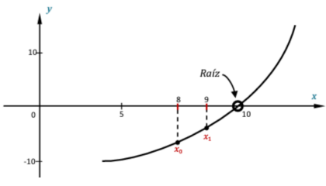

1 iteración:

🡪 -2,7752

🡪 -1,4118

🡪 🡪 🡪

2 iteración:

🡪 -1,4118

🡪 0,0508

🡪 🡪

3 iteración:

🡪 0,0508

🡪 -0,0005

🡪 🡪 🡪

4 iteración:

🡪 -0,0005

🡪 -0,0004

🡪 🡪 🡪

5 iteración:

🡪 -0,0004

🡪 0,0001

🡪 🡪 🡪

Error 🡪 |10,00002-10,0001|🡪0,00008